**บทที่ 3**

**การออกแบบระบบ**

**บทนี้จะอธิบายการออกแบบเนื้อหา บทบรรยายเนื้อเรื่อง ตัวละคร การออกแบบหน้าจอของเกมผจญภัยสัตว์ป่า โดยมีรายละเอียด ดังนี้**

3.1 การออกแบบเนื้อเรื่อง

3.2 บรรยายเนื้อเรื่องเกม (Cut Scene)

3.3 การออกแบบหน้าจอ

3.4 การออกแบบตัวละครและฉาก

3.5 การออกแบบการทดสอบระบบและแบบประเมินความพึงพอใจของผู้ใช้งาน

3.1 การออกแบบเนื้อเรื่อง

3.1.1 มีการเคลื่อนไหวของตัวละครหรือวัตถุภายในเกม

3.1.2 รองรับผู้เล่น 1 คน

3.1.3 ก่อนเล่นเกมผู้เล่นต้องกรอกชื่อ เพื่อระบุผู้เล่น

3.1.4 สามารถบันทึกชื่อผู้เล่นที่คะแนนสูงสุดได้ 5 คน

3.1.5 ภายในเกมมีด่านทั้งหมด 5 ด่าน

3.1.6 เกมที่พัฒนาสามารถทำงานบนแท็บเล็ตที่มีระบบปฏิบัติการแอนดรอยด์ 4.0 ขึ้นไป

**3.2 บรรยายเนื้อเรื่องเกม (Cut Scene)**

* + 1. เกริ่นนำเรื่อง

1. เนื้อหาของเกมใช้สำหรับการฝึกการเรียนรู้ของเด็กที่มีช่วงอายุ 6-9 ปี
2. ภายในเกมจะเป็นสัตว์ป่า ที่กำลังอพยพหนีจากภัยธรรมชาติไปยังป่าที่มันอาศัยอยู่โดยสัตว์เหล่านั้น โดยผู้เล่นสามารถเลือกสัตว์ที่ต้องการเล่นได้ 6 ชนิด โดยแต่ละชนิดจะมีความสามารถที่ไม่เหมือนกัน
3. มีไอเท็มภายในเกม ดังนี้

* มีแถบพลังชีวิตอยู่ด้านบน จะเพิ่มเมื่อเก็บไอเท็มพิเศษใช้เพิ่มพลัง
* มีไอเท็มผักและเนื้อ

1. ก่อนเล่นเกมผู้เล่นจะต้องเลือกเป็นสัตว์เพื่อเดินทางไปให้ถึงจุดหมาย โดยจะมีสัตว์ป่าให้เลือก 6 ชนิด ดังนี้

* เสือ
* สิงโต
* หมาป่า
* กวาง
* กระต่าย
* ช้าง

5) ฉากภายในเกมจะเป็นป่าที่มีการสอดแทรกความรู้เกี่ยวกับสัตว์ป่า โดยมีเนื้อหา ดังนี้

* + แบ่งตามเกณฑ์การกินอาหาร ได้แก่ สัตว์กินพืช กินเนื้อ
  + แบ่งตามลักษณะภูมิประเทศ เช่น สัตว์ในขั้วโลก ทะเลทราย เขตร้อน
  + แบ่งตามรูปร่าง เช่น สัตว์บางชนิดมี 2 ขา 4 ขา
    1. ด่านที่ 1

เป็นฉากป่าที่มีความอุดมสมบรูณ์ ภายในด่านประกอบด้วยไอเท็มที่จะช่วยในการผ่านด่าน 1ชนิดและมีอุปสรรคคือพื้นต่างระดับ

* + 1. ด่านที่ 2

เป็นฉากที่มีสภาพอากาศแบบเขตร้อน ภายในด่านประกอบด้วยไอเท็มช่วยให้ผ่านด่าน 3 ชนิดที่และมีไอเท็มเพิ่มลดชีวิต อุปสรรคคือพื้นต่างระดับ

* + 1. ด่านที่ 3

เป็นฉากที่มีสภาพอากาศหนาว ภายในด่านประกอบด้วยไอเท็มที่ช่วยให้ผ่านด่าน 4 ชนิดและมีไอเท็มเพิ่มลดชีวิต อุปสรรคคือพื้นต่างระดับและมีสัตว์ชนิดอื่นมาทำร้าย

* + 1. ด่านที่ 4

เป็นฉากที่มีสภาพอากาศแบบฝนตก ภายในด่านประกอบด้วยไอเท็มที่ช่วยให้ผ่านด่าน 5 ชนิดและมีไอเท็มเพิ่มลดชีวิต อุปสรรคคือพื้นต่างระดับ มีสัตว์อื่นมาทำร้ายและมีกิ่งไม้หล่นลงมา หากกิ่งไม้หล่นลงมาโดนตัวจะทำให้ชีวิตลดลงเร็วขึ้น

* + 1. ด่านที่ 5

เป็นฉากจะเปลี่ยนไปตามป่าที่สัตว์เหล่านั้นอาศัยอยู่ มีเวลาจำกัดในการเก็บคะแนน เพื่อทำคะแนนให้ได้สูงสุด ซึ่งจะมีฉาก ดังนี้

* + ฉากป่าที่มีความอุดมสมบูรณ์ สัตว์ที่อาศัยอยู่ ได้แก่ กระต่าย กวาง ช้าง
  + ฉากป่าเขตร้อน สัตว์ที่อาศัยอยู่ ได้แก่ สิงโต เสือ
  + ฉากป่าดิบชื้น สัตว์ที่อาศัยอยู่ ได้แก่ หมาป่า

**3.3 การออกแบบหน้าจอ**

3.3.1 เมนูหลัก

ประกอบไปด้วย 4 เมนู คือ เริ่มเกม วิธีเล่น ข้อมูลผู้จัดทำ ออกจากเกม

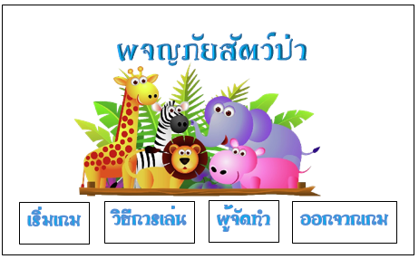

**ภาพที่ 5.3.1** การออกแบบเมนูหลัก

3.3.2 หน้าเกริ่นนำ

รูปสัตว์

ข้อมูลเกี่ยวกับสัตว์

Skip

**ภาพที่ 3.3.2** การออกแบบหน้าเกริ่นนำหลัก

3.3.3 หน้าจอเลือกสัตว์

สัตว์กินเนื้อ

สัตว์กินพืช

**ภาพที่ 3.3.3** การออกแบบหน้าจอเลือกสัตว์ที่จะเล่น

3.3.4 วิธีการเล่น

หน้านี้จะอธิบายวิธีการเล่นเกม และกฎกติกาต่าง ๆ ภายในเกม

วิธีการเล่น

เดินไปทางขวา

เดินไปทางซ้าย

กระโดด

**ภาพที่** **3.3.4** การออกแบบหน้าจอวิธีการเล่นเกม

3.3.5 หน้าจอข้อมูลผู้จัดทำ

หน้านี้เป็นการออกแบบหน้าจอข้อมูลผู้จัดทำ โดยมีรายละเอียดคร่าว ๆ ดังนี้

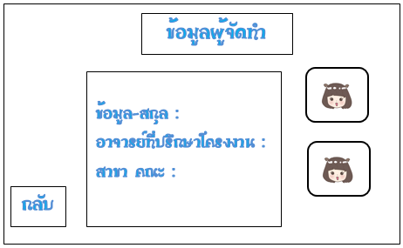

**ภาพที่** **3.3.5** การออกแบบหน้าจอข้อมูลผู้จัดทำ

3.3.6 เมนูบันทึกชื่อผู้ใช้งาน

ในส่วนนี้เป็นเมนูสำหรับกรอกชื่อผู้ใช้งาน เพื่อสร้างผู้ใช้งาน

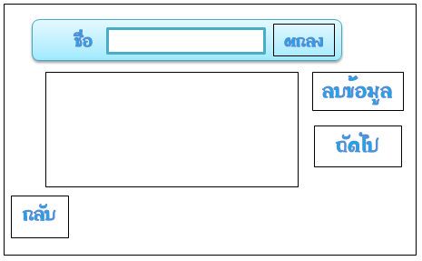

**ภาพที่ 3.3.6** การออกแบบเมนูบันทึกชื่อผู้ใช้งาน

3.3.7 การออกแบบในส่วนหน้าจอในการเล่นเกม

ในแต่ละด่านผู้เล่นจะต้องเดินทางไปให้ถึงจุดหมาย โดยจะต้องเก็บไอเท็มที่เป็นอาหารที่สัตว์ตัวนั้นๆ กินเป็นอาหาร ให้ถูกต้อง หากเก็บครบก็จะผ่านด่านต่อไป โดยในแต่ละด่านจะมีอุปสรรค์ที่คอยกีดขวางต่างกันไป ผู้เล่นต้องเดินและกระโดดข้าม เพื่อไปยังไอเท็มที่ต้องการ จนกว่าจะครบตามเป้าหมายที่กำหนดในแต่ละด่านถึงจะผ่านไปด่านต่อไปได้

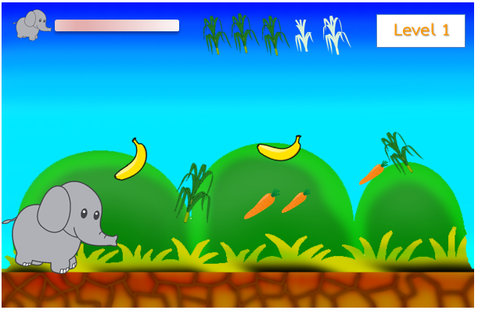

ขวา

ซ้าย

Jump

**ภาพที่ 3.3.7** การออกแบบหน้าจอในการเล่นเกม

3.4 การออกแบบตัวละครและฉาก

3.4.1 การออกแบบตัวละคร

การออกแบบตัวละครเป็นการนำเอาสัตว์ป่า ที่มีข้อมูลอ้างอิงจากหนังสือเรียนมาออกแบบท่าทางที่ใช้ภายในเกม โดยผู้เล่นสามารถเลือกสัตว์ที่ต้องการเล่นได้ 6 ชนิด ดังนี้

|  |  |
| --- | --- |
| ภาพตัวละคร | รายละเอียดตัวละคร |
|  | ชื่อ : สิงโต  เป้าหมาย: การเก็บไอเท็มที่เป็นให้ครบตามที่กำหนดไว้ในแต่ละด่าน  ลักษณะเฉพาะ: เป็นสัตว์ป่าที่เป็นนักล่า กินเนื้อสัตว์อื่นเป็นอาหาร เช่น กระต่าย ไก่ป่า กวาง ม้าลาย เป็นต้น และสามารถเดิน กระโดด ได้ ชอบอาศัยอยู่ในป่าเขตร้อน |
|  | ชื่อ : เสือ  เป้าหมาย: การเก็บไอเท็มทีให้ครบตามที่กำหนดไว้ในแต่ละด่าน  ลักษณะเฉพาะ: เป็นสัตว์ป่าที่กินเนื้อเป็นอาหาร เช่น กวาง หมูป่า และสามารถเดิน กระโดด ได้ อาศัยอยู่ในป่าเขตร้อน |
|  | ชื่อ : หมาป่า  เป้าหมาย: การเก็บไอเท็มให้ครบตามที่กำหนดไว้ในแต่ละด่าน  ลักษณะเฉพาะ: เป็นสัตว์ป่าที่กินเลือด เนื้อของสิ่งมีชีวิตทุกประเภทและสามารถเดิน กระโดด ได้ อาศัยอยู่ในป่าดิบชื้น |

|  |  |
| --- | --- |
|  | ชื่อ : กระต่าย  เป้าหมาย: การเก็บไอเท็มให้ครบตามที่กำหนดไว้ในแต่ละด่าน  ลักษณะเฉพาะ: เป็นสัตว์ป่าที่กินพืชเป็นอาหาร เช่น  แครอท สามารถวิ่งเร็วได้ และอาศัยอยู่ในป่าอุดมสมบรูณ์ |
|  | ชื่อ : กวาง  เป้าหมาย: การเก็บไอเท็มให้ครบตามที่กำหนดไว้ในแต่ละด่าน  ลักษณะเฉพาะ: เป็นสัตว์ป่าที่กินพืช ทั้งใบและยอด อาศัยอยู่ทุ่งโล่ง ชายป่า และสามารถเดิน กระโดด ได้ ในป่าอุดมสมบรูณ์ |
|  | ชื่อ : ช้าง  เป้าหมาย: การเก็บไอเท็มให้ครบตามที่กำหนดไว้ในแต่ละด่าน  ลักษณะเฉพาะ: เป็นสัตว์ป่าที่กินพืชเป็นอาหาร เช่น อ้อย ต้นกล้วย และสามารถเดิน เหยียบศัตรูได้ อาศัยอยู่ในป่าอุดมสมบรูณ์ |

3.4.2 การอกแบบฉาก

1. ด่านที่ 1 : ป่าที่มีความอุดมสมบรูณ์

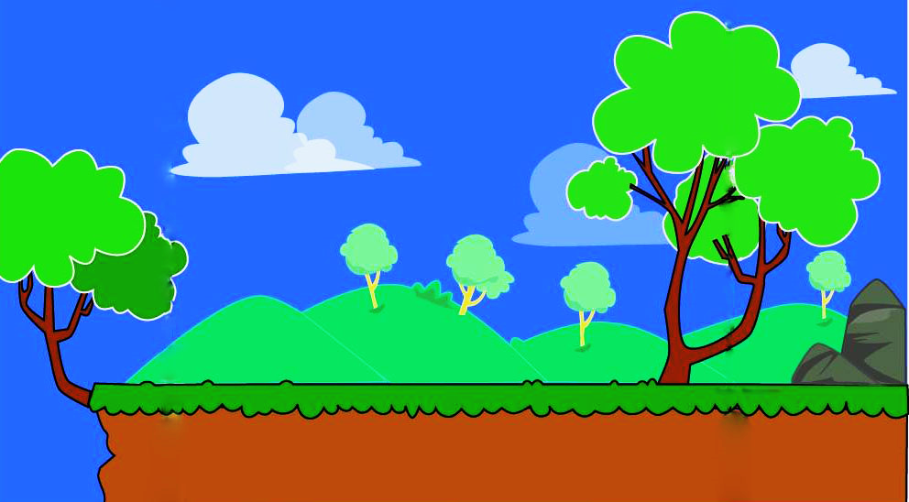





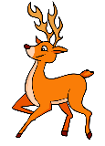





**ภาพที่** **1** ฉากด่านที่ 1

1. ด่านที่ 2 : เป็นฉากที่มีสภาพอากาศแบบเขตร้อน











**ภาพที่** **2** ฉากด่านที่ 2

1. ด่านที่ 3 : เป็นฉากที่มีสภาพอากาศหนาว









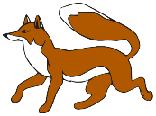



**ภาพที่** **3** ฉากด่านที่ 3

1. ด่านที่ 4 : เป็นฉากที่มีสภาพอากาศแบบฝนตก

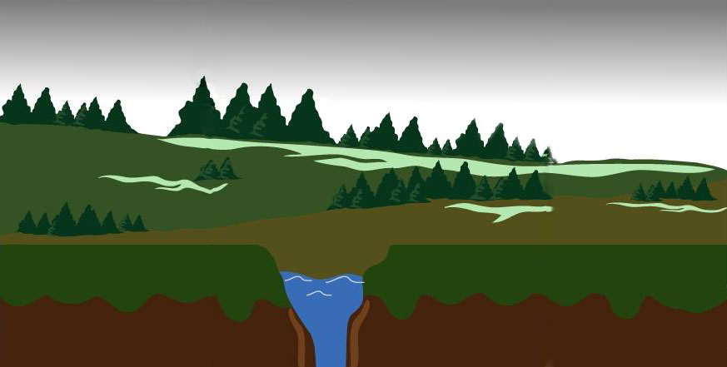













**ภาพที่** **4** ฉากด่านที่ 4

1. ด่านที่ 5 : เป็นฉากจะเปลี่ยนไปตามป่าที่สัตว์เหล่านั้นอาศัยอยู่

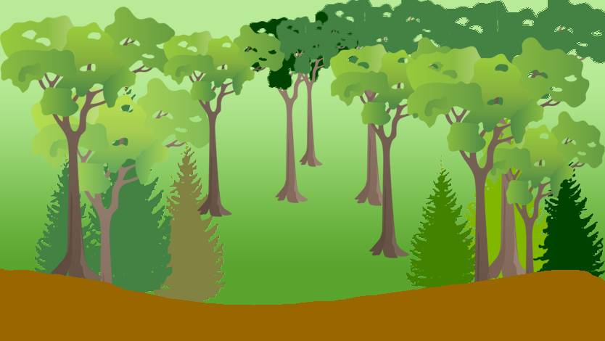

Score=00









**ภาพที่** **5** ฉากด่านที่ 5

3.5 การออกแบบการทดสอบระบบและแบบประเมินความพึงพอใจของผู้ใช้งาน

การออกแบบแบบประเมินความพึงพอใจของผู้ใช้งานเกมผจญภัยสัตว์ป่า ด้วยการเก็บข้อมูลความคิดเห็นด้วยแบบสอบถาม โดยวิธีประเมินของลิเคิร์ท (Likert Scale) [12]

**ตารางที่ 3.4** เกณฑ์คะแนนระดับความพึงพอใจ

|  |  |  |
| --- | --- | --- |
| ระดับเกณฑ์การให้คะแนน | | ความหมาย |
| เชิงคุณภาพ | เชิงปริมาณ |
| มากที่สุด | 5 | เกณฑ์ความน่าสนใจอยู่ในระดับมากที่สุด |
| มาก | 4 | เกณฑ์ความน่าสนใจอยู่ในระดับมาก |
| ปานกลาง | 3 | เกณฑ์ความน่าสนใจอยู่ในระดับปานกลาง |
| น้อย | 2 | เกณฑ์ความน่าสนใจอยู่ใจในระดับน้อย |
| น้อยที่สุด | 1 | เกณฑ์ความน่าสนใจอยู่ในระดับน้อยที่สุด |

เกณฑ์การจัดระดับคะแนนเฉลี่ยของระดับความพึงพอใจ ดังนี้

คะแนนเฉลี่ย 4.21 – 5.00 หมายความว่า มีผลมากที่สุด

คะแนนเฉลี่ย 3.41 – 4.20 หมายความว่า มีผลมาก

คะแนนเฉลี่ย 2.61 – 3.40 หมายความว่า มีผลปานกลาง

คะแนนเฉลี่ย 1.81 – 2.60 หมายความว่า มีผลน้อย

คะแนนเฉลี่ย 1.00 – 1.80 หมายความว่า มีผลน้อยที่สุด

**แบบการประเมินผลความพึงพอใจ**

**ผู้ใช้งานเกมผจญภัยสัตว์ป่า**

**ตอนที่ 1 สถานภาพของผู้ตอบ** (กรุณาทำเครื่องหมาย ✓ หน้าข้อความต่อไปนี้)

บุคลทั่วไป

ชั้นประถมศึกษาชั้นปีที่ 1

ชั้นมัธยมศึกษาชั้นปีที่......

เพศ ชาย หญิง

**ตอนที่ 2 ความพึงพอใจต่อการใช้งาน**

|  |  |  |  |  |  |
| --- | --- | --- | --- | --- | --- |
| **เกณฑ์พิจารณา** | **มากที่สุด(5)** | **มาก**  **(4)** | **ปานกลาง**  **(3)** | **น้อย**  **(2)** | **น้อยมาก**  **(1)** |
| 1. ความสวยงามของการออกแบบตัวละครและฉากภายในเกมมีความเหมาะสม |  |  |  |  |  |
| 2.สามารถเรียนรู้หลักธรรมทางพระพุทธศาสนาได้ในขณะที่เล่นเกม |  |  |  |  |  |
| 3.ขนาดของตัวอักษรเหมาะสม |  |  |  |  |  |
| 4.ช่วยให้เกิดความเข้าใจในบทเรียนในวิชาพระพุทธศาสนามากขึ้น |  |  |  |  |  |
| 5.เนื้อหาสาระมีความเหมาะสม |  |  |  |  |  |
| 6.รูปแบบของเกมมีความน่าสนใจ |  |  |  |  |  |

ข้อเสนอแนะ………………………………………………………………………………………………………………………………………………………………………………………………………………………………………………………………………………………………………………………………………………………………………………………………………………………………………………………………………………………………………………………………………….………………………………..